ГОСТ 21130-75
(СТ СЭВ 2308-80)

Группа Е78

ГОСУДАРСТВЕННЫЙ СТАНДАРТ СОЮЗА ССР

ИЗДЕЛИЯ ЭЛЕКТРОТЕХНИЧЕСКИЕ

ЗАЖИМЫ ЗАЗЕМЛЯЮЩИЕ И ЗНАКИ ЗАЗЕМЛЕНИЯ

Конструкция и размеры

Electrical items. Earth terminals and earth signs.
Design and dimensions

ОКП 34 2490
Дата введения 1976-07-01

ИНФОРМАЦИОННЫЕ ДАННЫЕ

1. РАЗРАБОТАН И ВНЕСЕН Министерством электротехнической промышленности СССР

РАЗРАБОТЧИКИ В.П. Колосюк, канд. техн. наук; Б.П. Рыбко (руководитель темы); К.А. Гринь; В.Д. Петренко; Б.И. Дузь

2. УТВЕРЖДЕН И ВВЕДЕН В ДЕЙСТВИЕ Постановлением Государственного комитета стандартов Совета Министров СССР от 10.09.75 № 2367

3. Срок проверки - 1994 г.

Периодичность проверки - 5 лет.

4. Стандарт полностью соответствует международным стандартам МЭК 158-1, МЭК 292-1 и МЭК 417 в части знаков заземления, требований к установке заземляющих зажимов, СТ СЭВ 2308-80

5. ССЫЛОЧНЫЕ НОРМАТИВНО-ТЕХНИЧЕСКИЕ ДОКУМЕНТЫ

Обозначение НТД, на который дана ссылка | Номер пункта, приложения
ГОСТ 9.303-84 | 3.4
ГОСТ 9.306-85 | 1.2.3, 1.5.2, 1.6.3, 1.7.3, 1.8.3, 1.9.3, 2.1.2
ГОСТ 12.2.007.0-75 | 3.1
ГОСТ 380-88 | 1.5.4, 1.7.2, 1.7.5, 1.8.2, 1.9.2, приложение 2
ГОСТ 1066-90 | 1.5.1
ГОСТ 1491-80 | 1.4
ГОСТ 1759.0-87 | 3.4
ГОСТ 1759.1-82 | 3.3
ГОСТ 3032-76 | 1.5
ГОСТ 3128-70 | 3.8
ГОСТ 5264-80 | 1.7
ГОСТ 5915-70 | 1.2, 1.3, 1.5-1.7, 1.7.4, 1.8.1
ГОСТ 5927-70 | 1.2, 1.3, 1.5-1.7, 1.7.4, 1.8.1
ГОСТ 6402-70 | 1.2, 1.3-1.7, 1.7.4, 1.8.1
ГОСТ 7798-70 | 1.3, 1.7.4, 1.8.1
ГОСТ 7805-70 | 1.3, 1.7.4, 1.8.1
ГОСТ 8724-81 | 3.3
ГОСТ 9045-80 | 2.1.1
ГОСТ 10434-82 | 3.1
ГОСТ 11371-78 | 1.2, 1.3-1.7, 1.7.4, 1.8.1
ГОСТ 12434-83 | 3.3
ГОСТ 15150-69 | 3.2
ГОСТ 15527-70 | 1.2.2, 1.6.2
ГОСТ 15963-79 | 3.2
ГОСТ 17412-72 | 3.2
ГОСТ 17473-80 | 1.5
ГОСТ 22042-76 | 1.2
ГОСТ 25349-88 | 2.2.1
ГОСТ 26645-85 | 2.2.1

6. Ограничение срока действия снято Постановлением Госстандарта СССР от 24.08.90 № 2457.

7. ПЕРЕИЗДАНИЕ (октябрь 1992 г.) с изменениями № 1, 2, 3, 4, 5, утвержденными в январе 1977 г., марте 1979 г., мае 1981 г., мае 1986 г., августе 1990 г. (ИУС 3-77, 4-79, 8-81, 8-86, 11-90)

Настоящий стандарт распространяется на заземляющие зажимы и знаки заземления, применяемые в электротехнических изделиях и приборах общего назначения, взрывозащищенных и рудничных изделиях для заземления корпусов, оболочек и брони кабелей и подсоединения заземляющих жил.

Стандарт не распространяется на линейные, заземляющие зажимы, зажимы переносных заземляющих устройств, заземляющие зажимы, применяемые в бытовых изделиях, заземляющие зажимы для изделий и приборов, требования к которым регламентируются специальными правилами их изготовления (изделия и приборы радиотехники, судостроения и др.).

Все требования настоящего стандарта являются обязательными.

(Измененная редакция, Изм. № 2, 3, 5).

1. ЗАЗЕМЛЯЮЩИЕ ЗАЖИМЫ

1.1 Заземляющие зажимы должны изготавливаться следующих типов:

а) для заземления корпусов изделий и подсоединения заземляющих проводников:

ЗШ - зажим со шпилькой,

ЗБ - зажим с болтом,

ЗВ - зажим с винтом,

ЗВП - зажим с винтом, припаянным к подпорке;

б) для заземления оболочки и брони кабелей:

ЗШ2П - зажим с двумя шпильками и пластинами,

ЗШ2С - зажим с двумя шпильками и скобой,

ЗБХ - зажим с болтом и хомутом,

ЗБ2 - зажим с двумя болтами.

1.2. Конструкция и размеры зажимов типа ЗШ должны соответствовать указанным на черт. 1 и в табл. 1.

Исполнение 1 | Исполнение 2
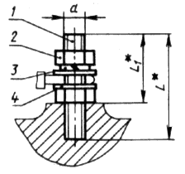 | 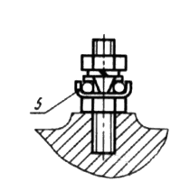
_________________
* Размеры для справок.

1 - шпилька по ГОСТ 22042-76; 2 - гайка по ГОСТ 5915-70 или ГОСТ 5927-70; 3 - шайба пружинная по ГОСТ 6402-70; 4 - шайба по ГОСТ 11371-78; 5 - шайба контактная

Черт. 1

Таблица 1

мм
 | 20
M4 |  | 14 | M10 | 45 | 34
 | 25 |  |  | 50
M5 |  | 17
 | 30 |  |  | 55
M6 |  | 22 |  |  | 42
 | 35 |  | M12 | 60
M8 | 40 | 26 |  | 65
M10 | 45 | 34 | M16* | 70 | 50
____________
* Только для исполнения 1.

Пример условного обозначения зажима со шпилькой из стали, диаметром М4, длиной 20 мм, исполнения 1:

Зажим ЗШ-С-420-1 ГОСТ 21130-75

То же, из латуни:

Зажим ЗШ-Л-420-1 ГОСТ 21130-75

(Измененная редакция, Изм. № 2, 5).

1.2.1. Конструкция и размеры контактных шайб для зажима типа ЗШ должны соответствовать указанным на черт. 2 и в табл. 2. Допускаются конструктивные варианты с сохранением размеров и

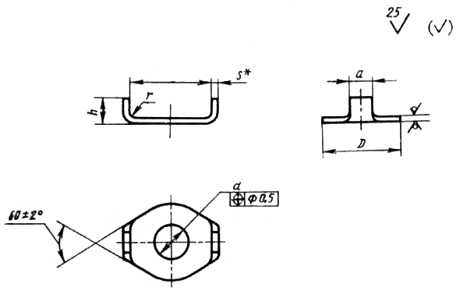

__________
* Размер для справок.

Черт. 2

Таблица 2

Размеры в мм
Диаметр |  | (пред. |  |  |  |  |  | Масса
шпильки | min | откл. по H14) | Пред. откл. по 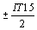 |  |  |  |  | 1000 шт., кг
4 | 3 | 4,3 | 10 |  | 12 |  | 0,5 | 0,8
5 | 4 | 5,3 | 11 | 4 | 14 | 0,5 | 1,0 | 2,0
6 |  | 6,4 |  |  |  |  |  | 1,1
8 | 5 | 8,4 | 16 | 6 | 18 |  | 1,5 | 2,8
10 | 6 | 10,5 | 20 | 8 | 22 | 1,0 | 2,0 | 6,8
12 | 8 | 13,0 | 27 | 10 | 30 |  |  | 13,2

Пример условного обозначения контактной шайбы для шпильки диаметром 5 мм:

Шайба контактная 5 ГОСТ 21130-75

(Измененная редакция, Изм. № 2, 4, 5).

1.2.2. Материал контактной шайбы - латунь марки Л63 по ГОСТ 15527-70.

1.2.3. Покрытие контактной шайбы - 09 или М9 по ГОСТ 9.306-85.

(Измененная редакция, Изм. № 4).

1.3. Конструкция и размеры зажимов типа 3Б должны соответствовать указанным на черт. 3 и в табл. 3.

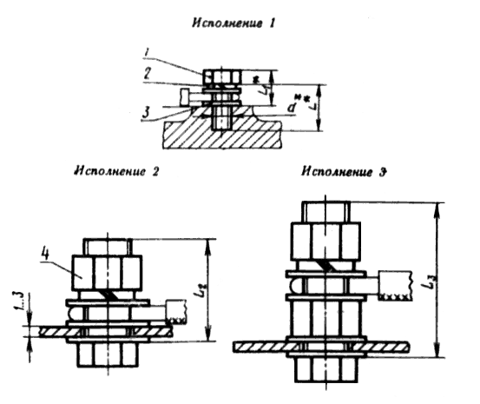

__________
* Размеры для справок.

1 - болт по ГОСТ 7805-70 или ГОСТ 7798-70; 2 - шайба пружинная по ГОСТ 6402-70; 3 - шайба по ГОСТ 11371-78; 4 - гайка по ГОСТ 5915-70 или ГОСТ 5927-70

Черт. 3

Таблица 3

М4 | 12 | 8 | 14 | 16
М5 | 16 | 11 | 18 | 18
М6 | 12 | 12 | 20 | 30
 | 16
 | 16 | 10
М8 | 20 | 15 | 25 | 35
 | 25
 | 20 | 14
М10 | 25 | 21
 | 30 |  | 30 | 40
М12 | 25 | 16
 | 35 | 25 | 35 | 45
М16 | 40 | 30 | 45 | 55

Пример условного обозначения зажима с болтом из стали диаметром М10, длиной 30 мм, исполнения 1:

Зажим ЗБ-С-1030-1 ГОСТ 21130-75

То же, из латуни, исполнения 2:

Зажим ЗБ-Л-1030-2 ГОСТ 21130-75

(Измененная редакция, Изм. № 3, 4).

1.4. Конструкция и размеры зажимов типа ЗВ должны соответствовать указанным на черт. 4 и в табл. 4.

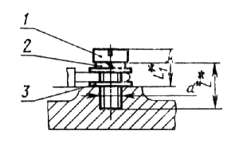

__________
* Размеры для справок.

1 - винт по ГОСТ 1491-80; 2 - шайба пружинная по ГОСТ 6402-70; 3 - шайба по ГОСТ 11371-78

Черт. 4

Таблица 4

мм
M4 | 12 | 8 | M6 | 16 | 13
M5 | 16 | 11 | М8 | 20 | 15
M6 | 12 | 13 |  | 25

Пример условного обозначения зажима с винтом из стали, диаметром М5, длиной 16 мм:

Зажим ЗВ-С-516 ГОСТ 21130-75

То же, из латуни:

Зажим ЗВ-Л-516 ГОСТ 21130-75

1.5. Конструкция и размеры зажимов типа ЗВП должны соответствовать указанным на черт. 5 и в табл. 5.

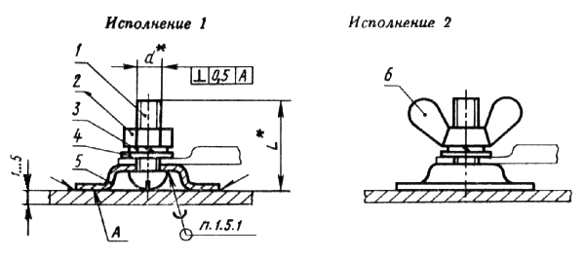

__________
* Размеры для справок.

1 - винт по ГОСТ 17473-80; 2 - гайка по ГОСТ 5915-70 или ГОСТ 5927-70; 3 - шайба пружинная по ГОСТ 6402-70; 4 - шайба по ГОСТ 11371-78; 5 - подпорка; 6- гайка-барашек по ГОСТ 3032-76

Черт. 5

Таблица 5

мм
М4 | 18,5
М5 | 22,5
М6 | 26,5
М8 | 31,5

Пример условного обозначения зажима с винтом, припаянным к подпорке, из стали, диаметром резьбы М6, исполнения 1:

Зажим ЗВП-С-6-1 ГОСТ 21130-75

1.3-1.5. (Измененная редакция, Изм. № 2).

1.5.1. Пайка винта к подпорке должна осуществляться проволокой из латуни марки Л63 по ГОСТ 1066-90.

Допускается замена пайки контактной сваркой.

(Измененная редакция, Изм. № 3).

1.5.2. Покрытие подпорки с винтом - 09 или М9 по ГОСТ 9.306-85. При выполнении пайки места с нарушенным покрытием следует предохранять эмалью.

1.5.3. Конструкция и размеры подпорки для зажима типа ЗВП должны соответствовать указанным на черт. 6 и в табл. 6.

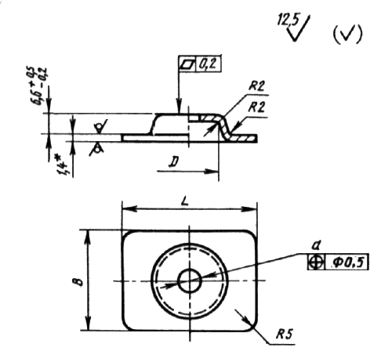

__________
* Размеры для справок.

Черт. 6

Таблица 6

Размеры в мм
(пред.
откл. по H14) | Пред. откл. по |  |  | Масса, кг
4,2 | 25 | 14 | 30 | 0,0115
5,2 |  |  |  | 0,0183
6,2 | 30 | 18 | 40 | 0,0182
8,2 |  |  |  | 0,0180

Пример условного обозначения подпорки для винта диаметром М6:

Подпорка 6 ГОСТ 21130-75

(Измененная редакция, Изм. № 2, 4, 5).

1.5.4. Материал подпорки - сталь марки Ст2 по ГОСТ 380-88.

1.6. Конструкция и размеры зажимов типа ЗШ2П должны соответствовать указанным на черт. 7 и в табл. 7.

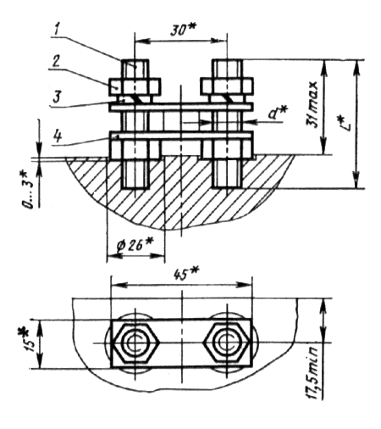

__________
* Размеры для справок

1 - шпилька; 2 - гайка по ГОСТ 5915-70 или ГОСТ 5927-70; 3 - шайба пружинная по ГОСТ 6402-70; 4 - пластина

Черт. 7

Таблица 7

мм
М8 | 40
 | 45

Пример условного обозначения зажима с двумя шпильками и пластинами из латуни, диаметром шпилек М8, длиной 40 мм:

Зажим ЗШ2П-Л-840 ГОСТ 21130-75

(Измененная редакция, Изм. № 2).

1.6.1. Конструкция и размеры пластины для зажима типа ЗШ2П должны соответствовать указанным на черт. 8.

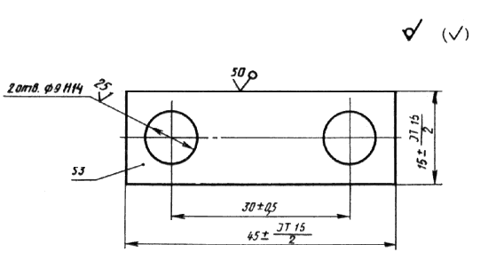

Примечание. Несимметричность пластины - не более 0,5 мм; масса - 0,009 кг.

Черт. 8

Условное обозначение пластины:

Пластина ГОСТ 21130-75

(Измененная редакция, Изм. № 2, 4, 5).

1.6.2. Материал пластины - латунь марки Л63 по ГОСТ 15527-70.

1.6.3. Покрытие пластины - 09 или М9 по ГОСТ 9.306-85.

1.7. Конструкция и размеры зажимов типа ЗШ2С должны соответствовать указанным на черт. 9 и в табл. 9.

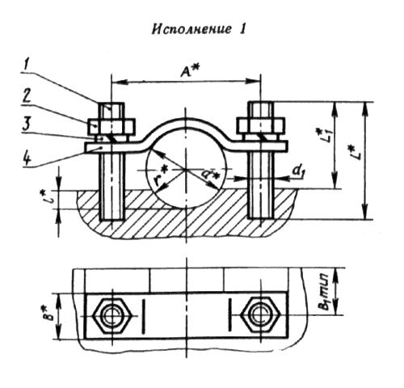

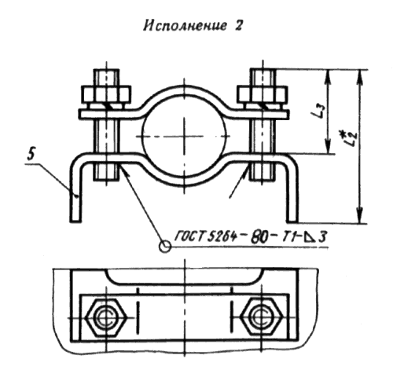
__________
* Размеры для справок.

1 - шпилька; 2 - гайка по ГОСТ 5915-70 или ГОСТ 5927-70; 3 - шайба пружинная по ГОСТ 6402-70; 4 - скоба; 5 - стойка

Черт. 9

Таблица 9

мм
Максимальный диаметр |  |  |  |  |  |  |  | (пред.
заземляе- мого кабеля |  |  |  |  |  |  |  | откл.) по 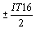
14 |  | 30 |  |  | 25 | 15 | 35 | 15 | 5 | 7,0
18 |  | 35 |  |  |  |  |  |  | 6 | 9,0
25 | M6 | 40 | 12 | 14 | 35 | 25 | 45 | 25 | 7 | 12,5
30 |  | 45 |  |  |  |  |  |  | 8 | 15,0
40 |  | 55 |  |  | 40 | 30 | 50 | 30 | 12 | 20,0
45 |  | 65 |  |  | 45 | 35 | 60 | 35 | 15 | 22,5
53 | M8 | 75 | 15 | 17,5 |  |  | 65 |  | 18 | 26,5
60 |  | 80 |  |  | 50 | 40 | 75 | 40 | 20 | 30,0

Пример условного обозначения зажима с двумя шпильками со скобой, из стали, для заземляемого кабеля с максимальным диаметром 25 мм, исполнения 1:

Зажим ЗШ2С-С-25-1 ГОСТ 21130-75

1.7.1. Конструкция и размеры скоб для зажима типа ЗШ2С должны соответствовать указанным на черт. 10 и в табл. 10.

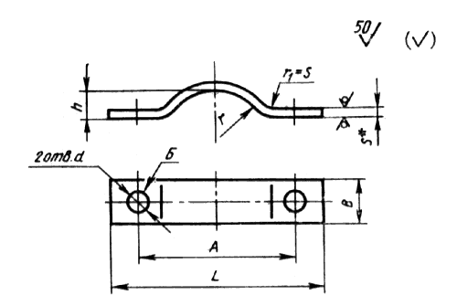

__________
* Размер для справок.

Примечание. Смещение отв. Б относительно осей симметрии не более 0,5 мм.

Черт. 10

Таблица 10

Размеры в мм
Макси- мальный диаметр | (пред. откл. | (пред. откл. по | (пред. откл. |  |  | (пред. откл. по |  | Масса, кг
зазем-  ляемого кабеля | ± 1) | ) | по H14) | Пред. откл. по |  | )
14 | 30 |  |  | 3 | 45 | 7,0 |  | 0,011
18 | 35 | 12 | 7 | 5 | 50 | 9,0 | 3,0 | 0,012
25 | 40 |  |  | 7 | 55 | 12,5 |  | 0,014
30 | 45 |  |  | 8 | 60 | 15,0 |  | 0,015
40 | 55 |  |  | 10 | 70 | 20,0 |  | 0,018
45 | 65 |  |  | 12 | 85 | 22,5 |  | 0,031
53 | 75 | 15 | 9 | 14 | 95 | 26,5 | 3,9 | 0,040
60 | 80 |  |  | 15 | 100 | 30,0 |  | 0,050

Пример условного обозначения скобы для заземляемого кабеля с максимальным диаметром 40 мм:

Скоба 40 ГОСТ 21130-75

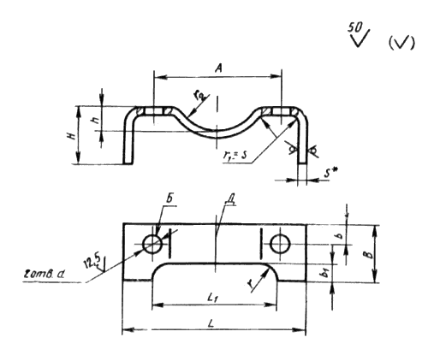

__________
* Размер для справок.

Примечание. Несимметричность отв. Б относительно оси Д не более 0,5 мм.

Черт. 11

(Измененная редакция, Изм. № 2, 4).

1.7.2. Материал скобы - сталь марки Ст2 по ГОСТ 380-88.

1.7.3. Покрытие скобы - Кд21.хр по ГОСТ 9.306-85. Допускается покрытие скобы Ц30.хр при соответствии его условиям эксплуатации.

(Измененная редакция, Изм. № 1).

1.7.4. Конструкция и размеры стоек для зажима типа ЗШ2С должны соответствовать указанным на черт. 11 и в табл. 11.

Таблица 11

Размеры в мм
Макси-  мальный  диаметр зазем- ляемого кабеля | (пред. откл. по H14) | (пред. откл. ± 1) | Пред. откл. по |  |  |  |  |  |  |  |  |  |  |  |  | Масса, кг
14 |  | 30 |  |  |  |  |  |  | 5 | 50 | 30 | 7,0 |  |  |  | 0,019
18 |  | 35 |  |  |  |  |  |  | 6 | 55 | 35 | 9,0 |  |  |  | 0,021
25 | 6,2 | 40 | 20 | 7 |  | 6 |  | 20 | 7 | 60 | 40 | 12,5 |  | 6 | 3,0 | 0,035
30 |  | 45 |  |  |  |  |  |  | 8 | 65 | 45 | 15,0 |  |  |  | 0,036
40 |  | 55 |  |  |  |  |  |  | 12 | 75 | 55 | 20,0 |  |  |  | 0,039
45 |  | 65 |  |  |  |  |  | 25 | 15 | 90 | 65 | 22,5 |  |  |  | 0,086
53 | 8,2 | 75 | 25 | 9 |  | 8 |  | 30 | 18 | 100 | 70 | 26,5 |  | 8 | 3,9 | 0,110
60 |  | 80 |  |  |  |  |  | 35 | 20 | 105 | 80 | 30,0 |  |  |  | 0,146

Пример условного обозначения стойки для заземляемого кабеля с максимальным диаметром 25 мм:

Стойка 25 ГОСТ 21130-75

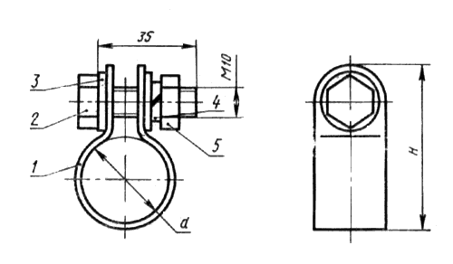

1 - хомут; 2 - болт по ГОСТ 7805-70 или ГОСТ 7798-70; 3 - шайба стальная по ГОСТ 11371-78; 4 - шайба пружинная по ГОСТ 6402-70; 5 - гайка по ГОСТ 5915-70 или ГОСТ 5927-70

Черт. 12

(Измененная редакция, Изм. № 1, 5).

1.7.5. Материал стойки - сталь марки Ст2 по ГОСТ 380-88.

1.7.6. Покрытие стойки - Кд21.хр по ГОСТ 9.306-85. Допускается покрытие стойки Ц30.хр при соответствии его условиям эксплуатации.

1.8. Конструкция и размеры зажимов типа ЗБХ должны соответствовать указанным на черт. 12 и в табл. 12.

Таблица 12

мм
 | 10 | 12 | 14 | 16 | 18 | 21 | 24 | 27 | 30 | 34 | 37 | 40 | 45 | 50
Максимальный диаметр заземляемого кабеля | 8 | 10 | 16 | 18 | 21 | 24 | 27 | 30 | 33 | 37 | 41 | 43 | 49 | 55
 | 32 | 34 | 38 | 40 | 42 | 45 | 48 | 52 | 55 | 58 | 60 | 65 | 70 | 75

Пример условного обозначения зажима с болтом и хомутом из стали, с диаметром хомута d=30 мм:

Зажим ЗБХ-С-30 ГОСТ 21130-75

(Измененная редакция, Изм. № 2, 5).

1.8.1. Конструкция и размеры хомутов для зажима типа ЗБХ должны соответствовать указанным на черт. 13 и в табл. 13.

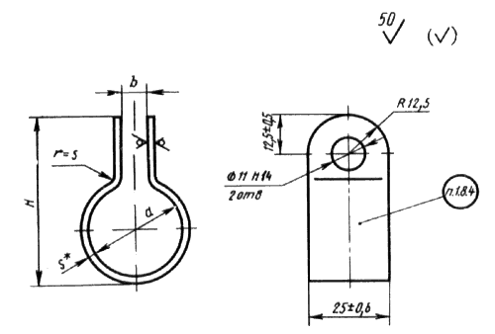

__________
* Размеры для справок.

Черт. 13

Таблица 13

Размеры в мм
(пред. откл. по ) | Пред. откл. по 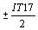 |  |  | Масса, кг
10 | 4 | 32 | 1 | 0,014
12 |  | 34 |  | 0,015
14 |  | 38 |  | 0,017
16 | 6 | 40 |  | 0,018
18 |  | 42 |  | 0,019
21 |  | 45 |  | 0,021
24 | 8 | 48 | 1,0 | 0,023
27 |  | 52 |  | 0,025
30 |  | 55 |  | 0,027
34 | 10 | 58 |  | 0,029
37 |  | 60 |  | 0,031
40 |  | 65 |  | 0,048
45 | 12 | 70 | 1,5 | 0,053
50 |  | 75 |  | 0,057

Пример условного обозначения хомута диаметром =30 мм:

Хомут 30 ГОСТ 21130-75

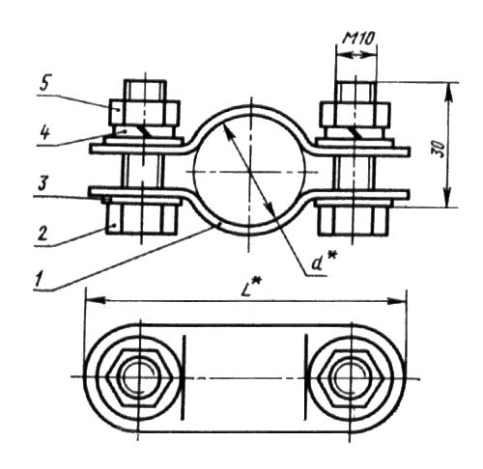

__________
* Размеры для справок.

1 - скоба; 2 - болт по ГОСТ 7805-70 или ГОСТ 7798-70; 3 - шайба стальная по ГОСТ 11371-78; 4 - шайба пружинная по ГОСТ 6402-70; 5 - гайка по ГОСТ 5915-70 или ГОСТ 5927-70.

Черт. 14

(Измененная редакция, Изм. № 2, 4, 5).

1.8.2. Материал хомута - сталь Ст2 по ГОСТ 380-88.

1.8.3. Покрытие хомута - Кд21.хр по ГОСТ 9.306-85. Допускается покрытие хомута Ц30.хр при соответствии его условиям эксплуатации.

1.8.4. На хомуте должно быть нанесено значение его диаметра.

1.9. Конструкция и размеры зажимов типа ЗБ2 должны соответствовать указанным на черт. 14 и в табл. 14.

Таблица 14

мм
 | 14 | 16 | 18 | 21 | 24 | 27 | 30 | 34 | 37 | 40 | 45 | 50
Максимальный диаметр заземляемого кабеля | 16 | 17 | 21 | 24 | 27 | 29 | 33 | 37 | 41 | 43 | 49 | 55
 | 65 | 70 |  | 75 |  | 80 |  | 85 |  | 90 | 95 | 100

Пример условного обозначения зажима с двумя болтами, из стали, с диаметром хомута =24 мм:

Зажим ЗБ2-С-24 ГОСТ 21130-75

1.9.1. Конструкция и размеры скоб для зажима типа ЗБ2 должны соответствовать указанным на черт. 15 и в табл. 15.

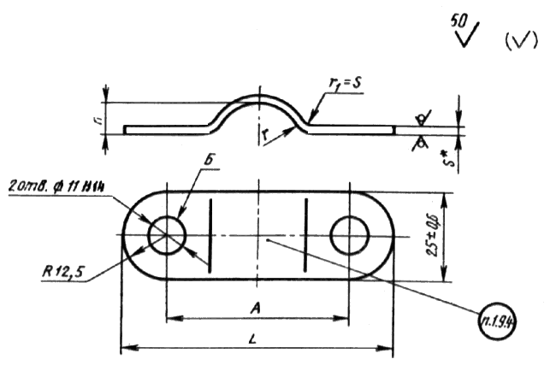

__________
* Размер для справок.

Черт. 15

Таблица 15

Размеры в мм
Максимальный диаметр заземляемого | (пред. откл. |  |  |  |  |  | Масса, кг
кабеля | ± 1) | Пред. откл. по
16 | 40 | 4,0 |  | 65 | 7,0 |  | 0,0160
17 | 45 | 5,0 |  | 70 | 8,0 |  | 0,0177
21 |  | 6,0 |  |  | 9,0 |  | 0,0180
24 | 50 | 6,5 |  | 75 | 10,5 |  | 0,0194
27 |  | 8,0 |  |  | 12,0 | 1,5 | 0,0197
29 | 55 | 9,5 |  | 80 | 13,5 |  | 0,0214
33 |  | 10,0 |  |  | 15,0 |  | 0,0214
37 | 60 | 12,0 |  | 85 | 17,0 |  | 0,0232
41 |  | 13,5 |  |  | 18,5 |  | 0,0235
43 | 65 | 14,0 |  | 90 | 20,0 |  | 0,0332
49 | 70 | 16,5 |  | 95 | 22,5 | 2,0 | 0,0355
55 | 75 | 19,0 |  | 100 | 25,0 |  | 0,0380

Пример условного обозначения скобы для заземляемого кабеля с максимальным диаметром 29 мм:

Скоба 29 ГОСТ 21130-75

1.9, 1.9.1. (Измененная редакция, Изм. № 2).

1.9.2. Материал скобы - сталь марки Ст2 по ГОСТ 380-88.

1.9.3. Покрытие скобы - Кд21.хр по ГОСТ 9.306-85. Допускается покрытие скобы Ц30.хр при соответствии его условиям эксплуатации.

1.9.4. На скобе должно быть нанесено значение максимального диаметра заземляемого кабеля.

2. ЗНАКИ ЗАЗЕМЛЕНИЯ

2.1. Конструкция и размеры знаков заземления исполнений 1, 2 и 3, выполняемых методом штамповки, должны соответствовать указанным на черт. 16 и в табл. 16.

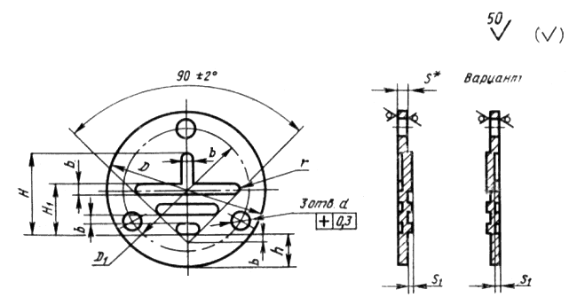

__________
* Размер для справок.

Черт. 16

Таблица 16

Размеры в мм
Испол- |  |  |  |  |  |  |  |  |  |  |  |  |  | Масса,
нение | Пред. откл. по |  | (пред. откл. по ) |  | Пред. откл. по |  |  |  |  |  |  | Номин. | Пред. откл. | кг
1 | 1,2 | 16 | 1,2 | 12 | 8 | 6,0 |  | 4,0 |  | 0,6 | 0,8 | 0,3 | -0,1 | 0,001
2 |  |  | - | -
1 |  |  | 1,8 | 15 |  |  |  |  |  |  | 0,8 | 0,3 | -0,1 | 0,002
2 | 1,4 | 20 | - | - | 10 | 7,0 |  | 5,0 |  | 0,7
3 |  |  | - | - |  |  |  |  |  |  | 2,0 | 0,6 | -0,3 | 0,005
1 |  |  | 3,0 | 20 |  |  |  |  |  |  | 0,8 | 0,3 | -0,1 | 0,003
2 | 1,8 | 25 | - | - | 14 | 9,0 |  | 5,5 |  | 0,9
3 |  |  | - | - |  |  |  |  |  |  | 2,0 | 0,6 | -0,3 | 0,008
1 |  |  | 3,0 | 32 |  |  |  |  |  |  | 0,8 | 0,3 | -0,1 | 0,010
2 | 3,0 | 40 | - | - | 22 | 15,0 |  | 9,0 |  | 1,5
3 |  |  | - | - |  |  |  |  |  |  | 2,0 | 0,6 | -0,3 | 0,025
1 | 7,0 | 90 | 8,5 | 75 | 50 | 35 |  | 19 |  | 3,5 | 2,0 | 0,6 | -0,3 | 0,098
2 |  |  | - | -

Пример условного обозначения знака заземления исполнения 3, диаметром = 25 мм:

Знак заземления 25-3 ГОСТ 21130-75

(Измененная редакция, Изм. № 2, 4).

2.1.1. Знаки заземления должны изготовляться из стали по ГОСТ 9045-80. Допускается применение другого материала, по качеству не уступающему указанному.

2.1.2. Покрытие знаков заземления исполнения 1 - Кд15.хр по ГОСТ 9.306-85. Допускается покрытие знаков Ц30.хр при соответствии его условиям эксплуатации.

2.11, 2.12. (Измененная редакция, Изм. № 4).

2.1.3. Рельеф знака допускается выполнять вогнутым (вариант, черт. 16).

2.1.4. Допускается выполнять табличку из стали толщиной до 2 мм с наружным контуром в виде равностороннего треугольника с размером стороны, равным по табл. 16, с нанесением внутри треугольника знака заземления с размерами на ступень ниже, при этом вершина угла 90° знака заземления должна быть расположена против острого угла треугольника.

(Введен дополнительно, Изм. № 2).

2.2. Конструкция и размеры знаков заземления, выполняемых методами литья в металле (в том числе цветном) и прессования в пластмассе, должны соответствовать указанным на черт. 17 и в табл. 17.

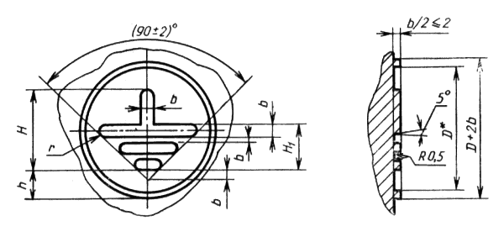

Черт. 17

Таблица 17

мм
0,7 | 10 | 5 | 3,5 | 2,5 | 0,35
1,2 | 16 | 8 | 6,0 | 4,0 | 0,60
1,4 | 20 | 10 | 7,0 | 5,0 | 0,70
1,8 | 25 | 14 | 9,0 | 5,5 | 0,90
3,0 | 40 | 22 | 15,0 | 9,0 | 1,50
3,5 | 45 | 28 | 17,5 | 8,5 | 1,75
4,0 | 50 | 30 | 20,0 | 10,0 | 2,00
7,0 | 90 | 50 | 35,0 | 20,0 | 3,50
__________
* Для вновь разрабатываемых и модернизируемых изделий.

(Измененная редакция, Изм. № 2, 3, 4, 5).

2.2.1. Предельные отклонения размеров металлических и пластмассовых деталей устанавливаются соответственно по
26645-85 и ГОСТ 25349-88.

(Измененная редакция, Изм. № 5).

2.3. Конструкция и размеры знаков заземления, выполняемых ударным способом, должны соответствовать указанным на черт. 18 и в табл. 18.

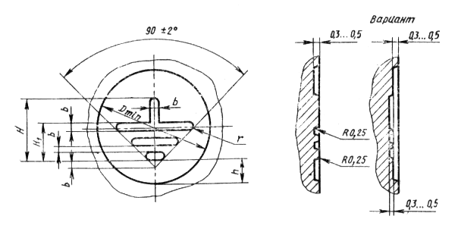

Черт. 18

Таблица 18

мм
, не менее
(пред. откл. по Н14) |  | Пред. откл. по
14 | 1.2 | 8 | 6.0 | 2.5 | 0.6
18 | 1.4 | 10 | 7.0 | 5.0 | 0.7
25 | 1.8 | 14 | 9.0 | 5.5 | 0.9

(Измененная редакция, Изм. № 2, 3, 4, 5).

2.3.1. Пример условного обозначения знака заземления, выполненного методом литья в металле, прессования в пластмассе, ударным способом и др., высотой = 10 мм:

Знак заземления 10 ГОСТ 21130-75.

Примечание. Способ изготовления знака заземления указывают в конструкторской документации, утвержденной в установленном порядке.

(Измененная редакция, Изм. № 5).

2.4. Рельеф знака заземления или все поле знака, заключенное в окружности D, следует покрывать эмалью предпочтительно красного цвета. Цвет окраски знака заземления должен отличаться от цвета окраски изделий.

(Измененная редакция, Изм. № 5).

2.5. Допускается пропорционально изменять размеры знаков заземления с учетом места применения и способа изготовления.

(Введен дополнительно, Изм. № 5).

3. ТЕХНИЧЕСКИЕ ТРЕБОВАНИЯ

3.1. Заземляющие зажимы должны удовлетворять требованиям настоящего стандарта, ГОСТ 12.2.007.0-75 и ГОСТ 10434-82.

Тип и конструктивное исполнение заземляющих зажимов и знаков заземления должны выбираться в зависимости от конструкции изделий, в которых они применяются.

Диаметры шпилек, болтов, винтов и значение электрического сопротивления контактного соединения заземляющих зажимов должны устанавливаться по ГОСТ 12.2.007.0-75.

При выборе типа, исполнения и диаметров заземляющих зажимов для взрывозащищенного и рудничного электрооборудования следует руководствоваться приложением 1.

Примечания:

1. По согласованию с потребителем допускаются конструктивные исполнения заземляющих зажимов, отличные от указанных в разд. 1 настоящего стандарта. Допускается применение других материалов и покрытий при соответствии их условиям эксплуатации.

2. По согласованию с потребителем при обозначении заземляющих зажимов в изделиях общего назначения, работающих в среде, где запыление или загрязнение знаков заземления (в основном малогабаритные изделия, приборы, внутренние поверхности изделий) маловероятно, допускается выполнение знаков заземления краской, фотохимическим способом, аппликацией (при условии надежного приклеивания) и другими способами с соблюдением размеров, указанных в разд. 2.

3. (Исключено, Изм. № 5).

4. По согласованию с потребителем, если изделие общего назначения работает в условиях, в которых отсутствует агрессивная среда и исключена вероятность запыления или загрязнения знака заземления, а также в других обоснованных случаях (для знаков высотой Н до 10 мм), допускается рельеф знака.

5. При обозначении мест присоединения защитных проводов (например, зануления) следует применять приведенные в разд. 2 знаки с круглым обрамлением вокруг них, выполненным на расстоянии не менее 2 мм от края знака (допускается рельеф) и покрытым той же эмалью, что и рельеф знаков заземления.

(Измененная редакция, Изм. № 1, 2, 3, 5).

3.2. Заземляющие зажимы и знаки заземления должны быть предназначены для эксплуатации в условиях, нормированных для климатического исполнения В, категорий размещения 1-5 по ГОСТ 15150-69.

Для заземляющих зажимов и знаков заземления, предназначенных для применения в районах с тропическим или холодным климатом, выбор материалов и покрытий должен производиться с учетом требований ГОСТ 15963-79 и ГОСТ 17412-72.

3.3. Для заземляющих зажимов применяют стальные или латунные шпильки, болты, винты и гайки с крупным шагом резьбы по ГОСТ 8724-81.

Поля допусков - по ГОСТ 1759.1-82.

При применении болтов и винтов следует руководствоваться требованиями ГОСТ 12434-83, разд.2.

(Измененная редакция, Изм. № 4, 5).

3.4. Покрытие стальных и латунных крепежных деталей должно устанавливаться в соответствии с требованием ГОСТ 1759.0-87 и ГОСТ 9.303-84 в зависимости от условий эксплуатации изделий, на которых устанавливаются заземляющие зажимы.

(Измененная редакция, Изм. № 5).

3.5. Масса заземляющих зажимов приведена в справочном приложении 5.

3.6. Заземляющие зажимы должны устанавливаться в сварных конструкциях на бобышках (коротких для шпилек, длинных для болтов и винтов) или переходных пластинках, в литых конструкциях - на приливах. Конструкция и размеры бобышек приведены в рекомендуемом приложении 2. По согласованию с потребителем допускаются бобышки другой конструкции (например, размером 40x40 мм, с двумя срезанными боковыми гранями и буртиком) и установка зажимов на краю детали корпуса на невыступающей площадке с обязательной ее цековкой на глубину 1-2 мм или с защитным покрытием.

В заземляющих зажимах допускается передача контактного давления на заземляющий проводник через изоляционные материалы из керамики, если механическая прочность керамических изоляционных материалов достаточна для обеспечения нормальной эксплуатации заземляющих зажимов, условий транспортирования и хранения изделий, на которых установлены заземляющие зажимы.

Примечание. Допускается в изделиях на напряжение до 1000 В с толщиной корпуса до 3 мм заземляющие зажимы типов 3Б и 3В устанавливать при помощи сварки на выступающих площадках или крепить самонарезающими винтами.

Примеры установки зажимов на бобышках и приливах приведены в рекомендуемом приложении 3. Для литых корпусов из цветного металла наличие приливов не обязательно, шероховатость контактной поверхности - не ниже Ra 25.

Заземляющие зажимы после установки должны быть легко доступными и располагаться так, чтобы подсоединение изделия к защитному проводу сохранялось при удалении крышки или любой другой съемной части.

(Измененная редакция, Изм. № 1, 2, 5).

3.7. Контактные поверхности должны быть металлически чистыми, гладкими и покрыты противокоррозионной смазкой.

Рекомендуется оловянирование или кадмирование этих поверхностей, а для алюминиевых сплавов - нанесение хроматно-фторидной пленки.

(Измененная редакция, Изм. № 2, 5).

3.8. Рекомендуется при установке зажимов типа ЗШ в алюминиевых оболочках шпильки фиксировать при помощи штифтов по ГОСТ 3128-70 или устанавливать на стальных втулках, которые должны быть запрессованы в корпус; в последнем случае допускается применять зажимы типов ЗБ и ЗВ для наружного заземления.

3.9. Зажимы типов ЗШ, ЗБ, ЗВ допускается применять для заземления изделий с металлическими частями в пластмассовых оболочках при условии установки их на металлических бобышках, запрессованных в пластмассу.

3.10. Во взрывозащищенных изделиях отверстия для заземляющих шпилек и болтов должны выходить во взрывонепроницаемую полость оболочек.

3.11. По согласованию с потребителем допускается установка зажимов типа ЗШ с заменой пружинной шайбы контргайкой.

Если контактные поверхности заземляющих зажимов типов ЗБ и ЗВ имеют металлическое антикоррозионное покрытие, то допускается применять контактный набор с одной плоской шайбой.

(Измененная редакция, Изм. № 2).

3.12. К зажимам типов ЗШ, ЗБ, ЗВ допускается подсоединять не более двух жил (равноценного сечения).

(Измененная редакция, Изм. № 4).

3.13. Примеры заземления брони и оболочки кабеля приведены в рекомендуемом приложении 4.

ПРИЛОЖЕНИЕ 1

ВЫБОР ЗАЖИМОВ ДЛЯ ВЗРЫВОЗАЩИЩЕННОГО И РУДНИЧНОГО ЭЛЕКТРООБОРУДОВАНИЯ

Выбор зажимов следует производить по табл. 1 и 2 (заземление корпусов) и табл. 3 (заземление кабелей).

Таблица 1

Диаметр шпильки зажима, мм | Тип зажима | Виды электрооборудования | Номинальный ток электротехнического изделия, А
3 | ЗШ исп. 2* | Аппаратура связи, приборы | До 40
 | ЗШ исп. 1,2* | контроля и измерения | Св. 40 до 63
5 | ЗШ исп. 1; ЗБ
 | ЗШ исп. 1; ЗБ | Аппаратура сигнализации,
6 | ЗШ исп. 1,2* | освещения и приборы | До 100
8 | ЗШ исп. 1,2* |  | Св. 100 до 250
 | ЗШ исп. 1; ЗБ
10 | ЗШ исп. 1,2* | Все виды электрооборудования | Св. 250 до 630
 | ЗШ исп. 1; ЗБ | и приборов
12 | ЗШ исп. 1,2* |  | Св. 630 до 1000
 | ЗШ исп. 1; ЗБ
16 | ЗШ исп. 1; ЗБ |  | Св. 1000

Таблица 2

Диаметр шпильки | Тип зажима | Материал шпильки (болта) в зависимости от места установки заземления |  |  |  | Способ подсоединения***
зажима, мм |  | внутреннее | наружное** |  |  | без наконечника | с наконечником
4 | ЗШ исп. 2* | Латунь | -
 | ЗШ исп. 1,2* | Латунь
5 | ЗШ исп. 1; ЗБ | - |  | Латунь и сталь |  | Все типы | Все типы
 | ЗШ исп. 1; ЗБ | - |  | Латунь и сталь |  |  | (кроме типа ЗШ исп. 2)
6 | ЗШ исп. 1,2* | Латунь |  | -
 | ЗШ исп. 1,2* | Латунь |  | -
8 | ЗШ исп. 1; ЗБ | - |  | Латунь и сталь
 | ЗШ исп. 1,2* | Латунь |  | -
10 | ЗШ исп. 1; ЗБ | - |  | Латунь и сталь
 | ЗШ исп. 1,2 | Латунь
12 | ЗШ исп. 1; ЗБ | - |  |  | Латунь и сталь
16 | ЗШ исп. 1; ЗБ | - |  |  | Латунь и сталь

__________
* Только для внутреннего заземления. Для рудничного электрооборудования для внутренних зажимов применяют тип ЗШ, исполнение 2.

** Стальные шпильки следует применять в соответствии с действующими нормативно-техническими документами.

***1. Допускается подсоединять к наружным зажимам стальные заземляющие тросы с наконечниками и шины.

2. В универсальной вводной арматуре допускается устанавливать зажим, к которому можно присоединить как заземляющую жилу, так и свинцовую оболочку кабеля (с помощью проволочного перехода).

3. Размеры заземляющих зажимов, предназначенных для токоотвода, должны быть равны размерам контактных токоведущих зажимов, наружные зажимы на ступень больше внутренних.

4. Знаки заземления, устанавливаемые возле заземляющих зажимов, должны быть рельефными (в основном выпуклыми). Знаки из алюминия не допускаются.

5. Гайки и шайбы контактных наборов взрывозащищенного и рудничного электрооборудования выполняют из латуни и меди в соответствии с ГОСТ 22782.0-81, разд. 1.

Табл. 1; 2. (Измененная редакция, Изм. № 4).

Таблица 3

Тип | Расположение заземления металлической оболочки кабеля |  | Вид оболочки изделий
 | внутреннее | наружное | сварная | литая
ЗШ2П | + | - | + | +
ЗШ2С исп. 1 | + | - | + | +
ЗШ2С исп. 2 | + | - | + | -
ЗБХ; ЗБ2 | - | + | - | -

(Измененная редакция, Изм. № 2).

ПРИЛОЖЕНИЕ 2
Рекомендуемое

КОНСТРУКЦИЯ И РАЗМЕРЫ БОБЫШКИ

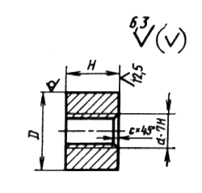

Размеры в мм
Масса,
кг
М4 | 9 | 6 | 0,5 | 0,003
 |  | 12 |  | 0,006
М5 | 11 | 8 |  | 0,007
 |  | 16 | 1,0 | 0,015
М6 | 12 | 10 |  | 0,011
 |  | 20 |  | 0,022
М8 | 17 | 12 |  | 0,020
 |  | 25 |  | 0,040
М10 | 21 | 14 |  | 0,038
 |  | 28 | 1,6 | 0,075
М12 | 24 | 15 |  | 0,052
 |  | 30 |  | 0,104
М16 | 35 | 20 |  | 0,150
 |  | 40 |  | 0,300

1. Материал - сталь марки Ст2 по ГОСТ 380-88.

2. Неуказанные предельные отклонения размеров: валов - по h14, остальных - по .

(Измененная редакция, Изм. № 2, 3, 4).

ПРИЛОЖЕНИЕ 3
Рекомендуемое

ПРИМЕРЫ УСТАНОВКИ ЗАЖИМОВ

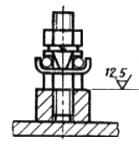  Черт. 1 | 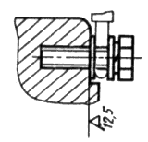  Черт. 4
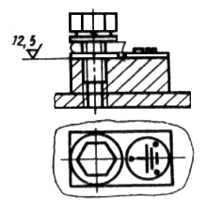  Черт. 2** | 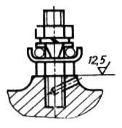  Черт. 5
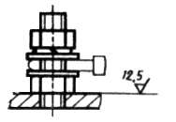  Черт. 3** | 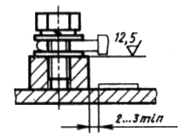  Черт. 6
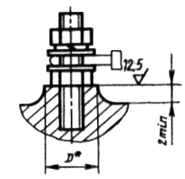  Черт. 7 | 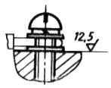  Черт. 8**
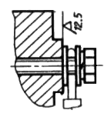
Черт. 9**

__________
* Размер D принимать согласно приложению 2.

** Для рудничного электрооборудования, с учетом п. 3.10. Размеры бобышки (черт. 2) по усмотрению завода-изготовителя.

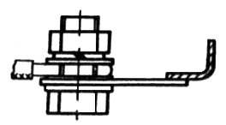

Черт. 10

Примечание. Предпочтительным расположением знака заземления является расположение, при котором вершина знака заземления направлена к заземляющему зажиму (см. черт. 2 настоящего приложения).

(Измененная редакция, Изм. № 2, 4).

ПРИЛОЖЕНИЕ 4
Рекомендуемое

ПРИМЕРЫ ЗАЗЕМЛЕНИЯ БРОНИ И ОБОЛОЧКИ КАБЕЛЯ

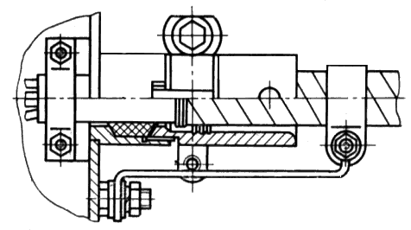

Черт. 1

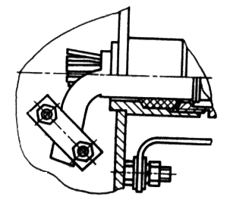

Черт. 2

ПРИЛОЖЕНИЕ 5
Справочное

Таблица 1

МАССА ЗАЖИМОВ ПО ТИПАМ

Длина | Диаметр | Теоретическая масса зажимов из стали, кг
зажимов L, мм | резьбы d, мм | Зажимы со шпилькой (тип ЗШ) | Зажимы с болтом (тип ЗБ) | Зажим с винтом (тип ЗВ) | Зажимы с винтом, припаянным к подпорке (тип ЗВП) | Зажимы с двумя шпильками и пластинами (тип ЗШ2П)
12,0 | M4 | - | 0,003 | 0,003 | - | -
16,0 | M5; M6 | - | 0,005; 0,011 | 0,005; 0,011 | - | -
20,0 | M4; M6; M8 | 0,006 | 0,013; 0,022 | 0,013; 0,022 | - | -
25,0 | M4; M5; M8; M10 | 0,009; 0,010 | 0,024; 0,036 | 0,024 | - | -
26,5 | M6 | - | - | - | 0,025 | -
30,0 | M5; M6; M10; M12 | 0,012; 0,014 | 0,040; 0,055 | - | - | -
31,5 | M8 | - | - | - | 0,037 | -
35,0 | M6; M8; M12 | 0,017; 0,032 | 0,059 | - | - | -
40,0 | M8; M16 | 0,034 | 0,130 | - | - | 0,063
45,0 | M8; M10 | 0,036; 0,068 | - | - | - | 0,066
50,0 | M10 | 0,074 | - | - | - | -
55,0 | M10; M12 | 0,080; 0,105 | - | - | - | -
60,0 | M12 | 0,110 | - | - | - | -
65,0 | M12 | 0,115 | - | - | - | -
70,0 | M16 | 0,140 | - | - | - | -

Для определения массы зажимов из латуни массы, указанные в таблице, следует умножить на коэффициент 1,08.

Таблица 2

Максимальный | Теоретическая масса зажимов из стали, кг
диаметр заземляемого кабеля | Зажимы с двумя шпильками и скобкой (тип ЗШ2С) |  | Зажимы с болтом и хомутом (тип ЗБХ) | Зажимы с двумя болтами (тип ЗБ2)
 | Исполнение 1 | Исполнение 2
14 | 0,028 | 0,018 | - | -
16 | - | - | 0,067 | 0,136
17 | - | - | - | 0,139
18 | 0,029 | 0,019 | 0,068 | -
21 | - | - | 0,069 | 0,140
24 | - | - | 0,071 | 0,143
25 | 0,039 | 0,021 | - | -
27 | - | - | 0,073 | 0,143
29 | - | - | - | 0,147
30 | 0,040 | 0,022 | 0,075 | -
33 | - | - | 0,077 | 0,147
37 | - | - | 0,079 | 0,150
40 | 0,049 | 0,025 | - | -
41 | - | - | 0,081 | 0,151
43 | - | - | 0,098 | 0,170
45 | 0,071 | 0,038 | - | -
49 | - | - | 0,105 | 0,175
53 | 0,087 | 0,052 | - | -
55 | - | - | 0,110 | 0,180
60 | 0,102 | 0,064 | - | -

Текст документа сверен по:
официальное издание
М.: Издательство стандартов, 1993

